**Content marketing**

1. Bepaal de Google trefwoorden die belangrijk voor je zijn.  
   Virtual Reality, Escape Room, Escape Reality, Unity, HTC Vive, Immersive
2. Maak een single page website

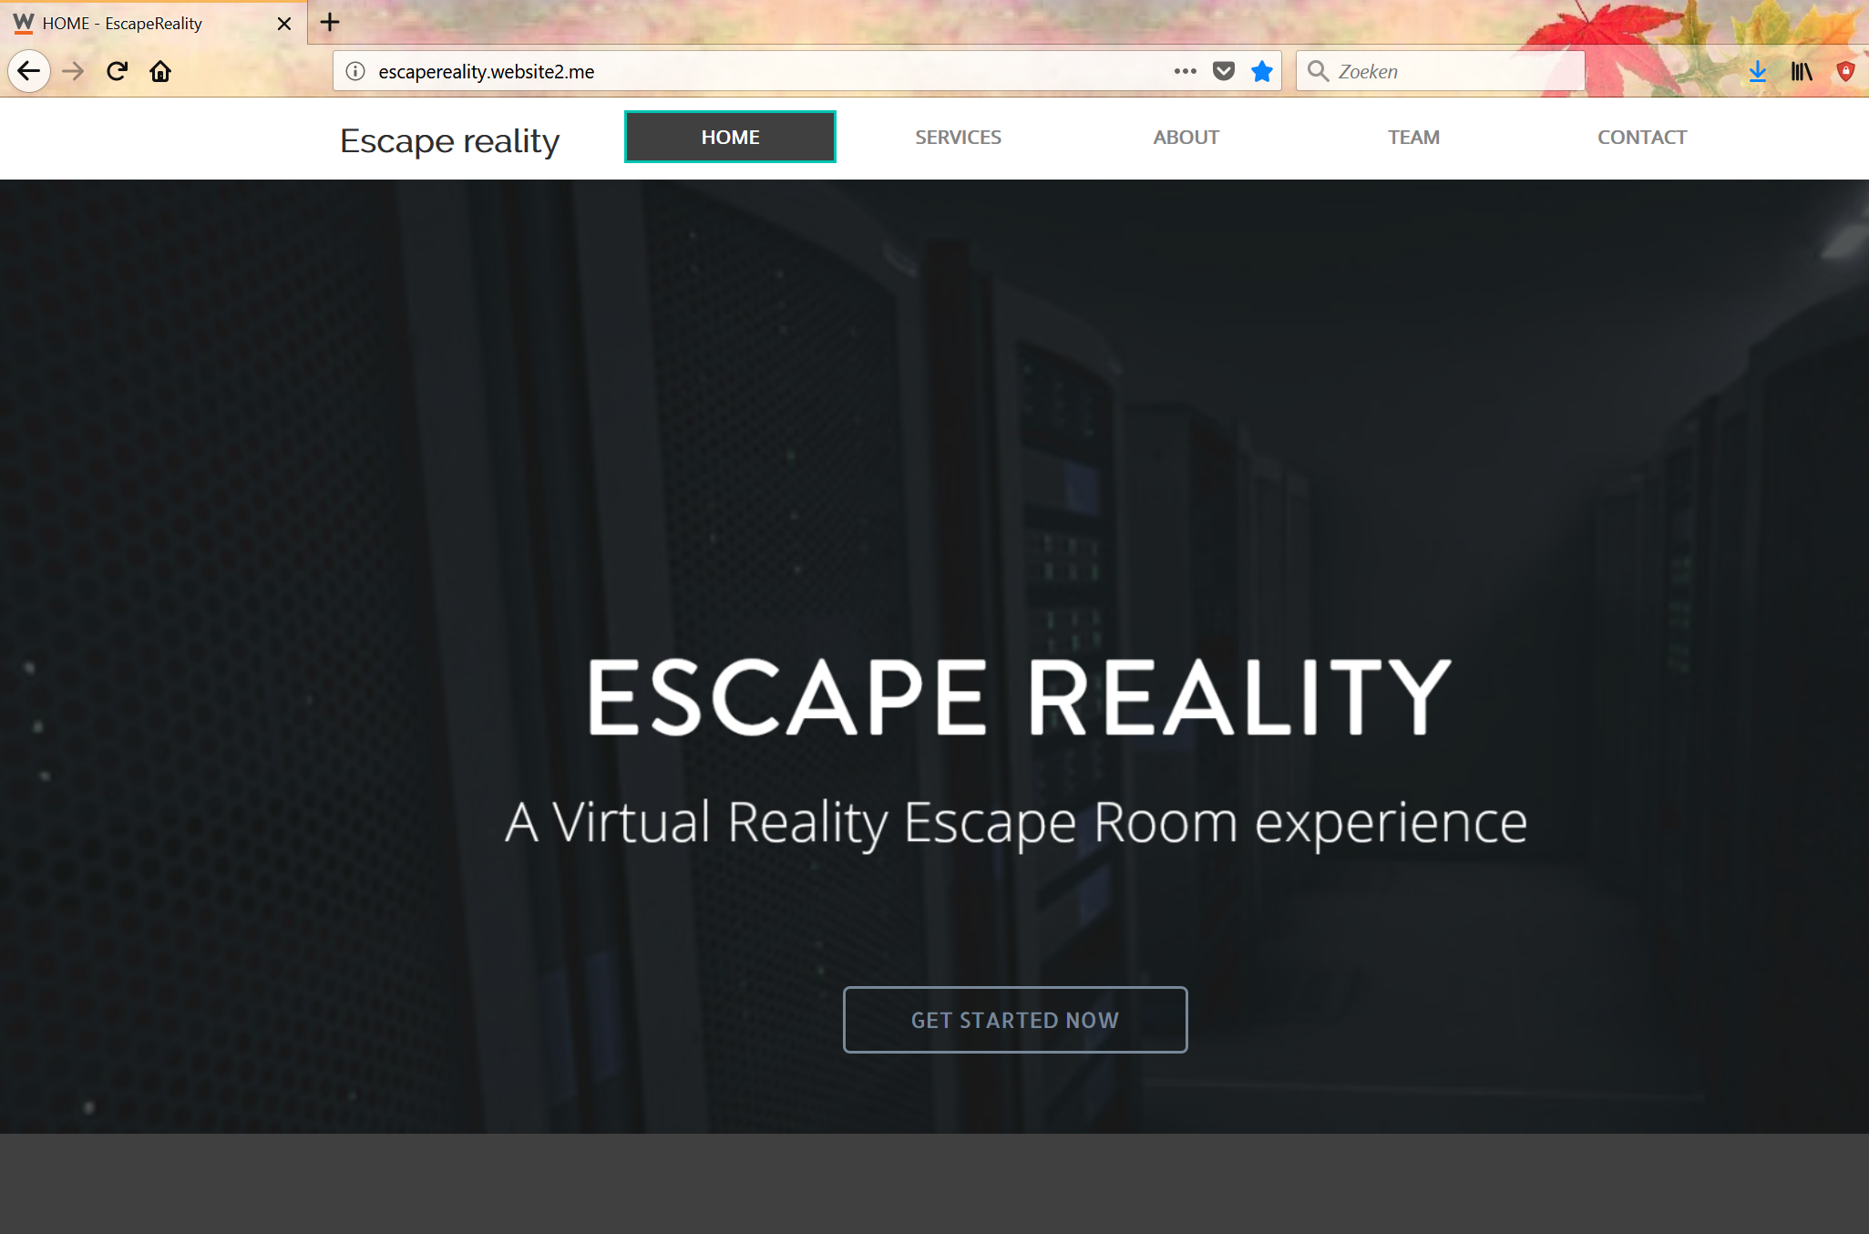

1. Kies kanalen die je gaat inzetten  
   Blogger <https://escaperealityap.blogspot.be/>  
   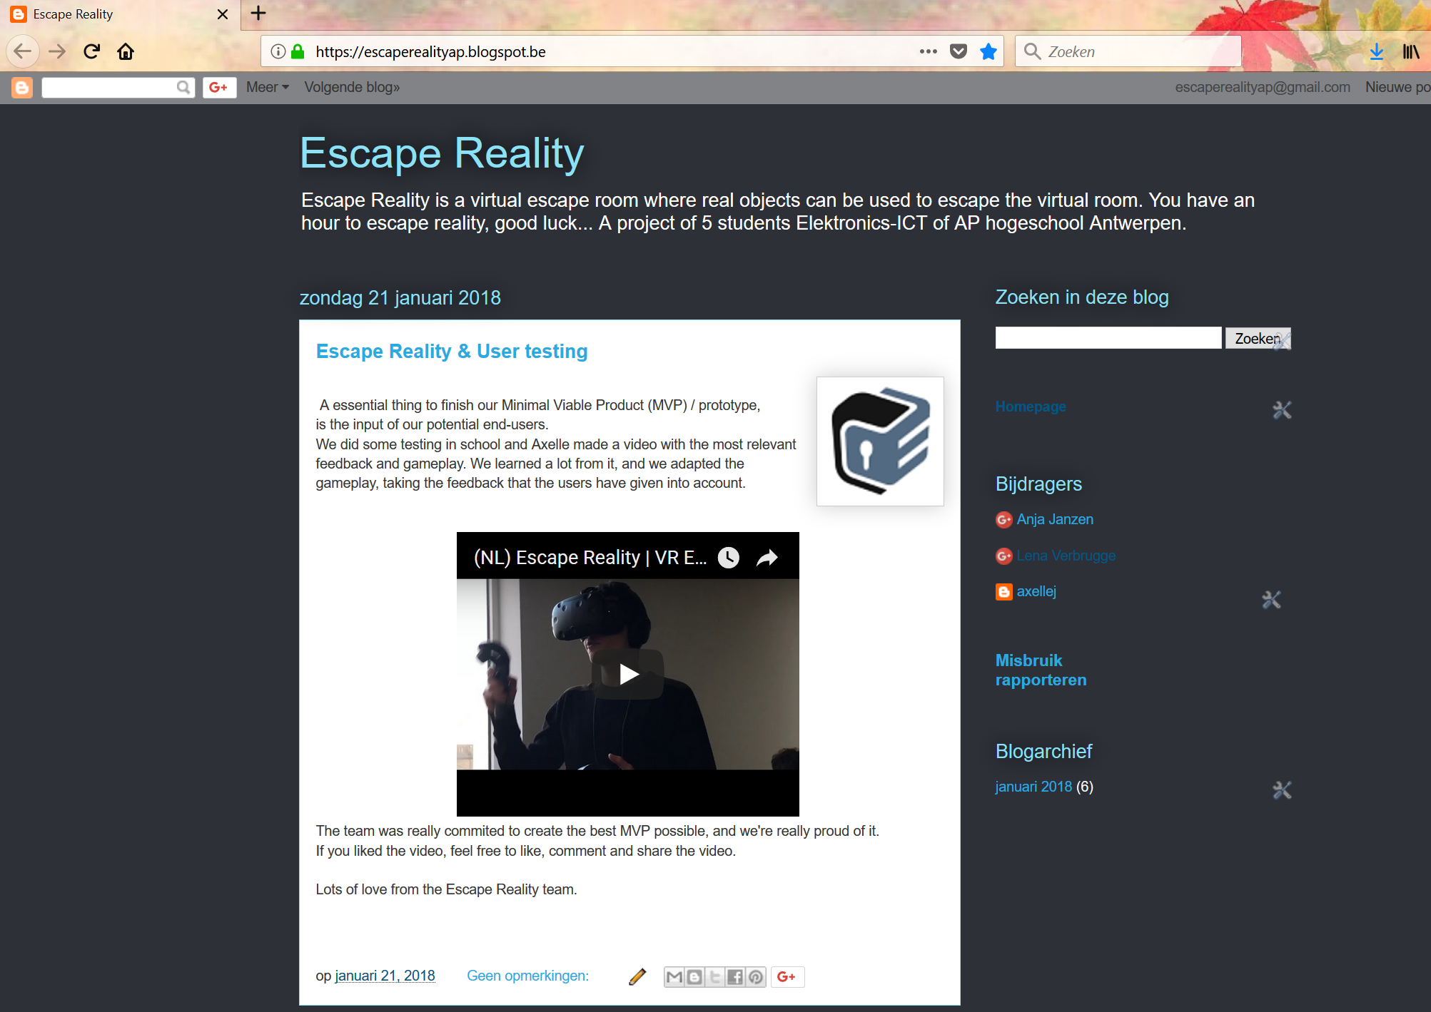

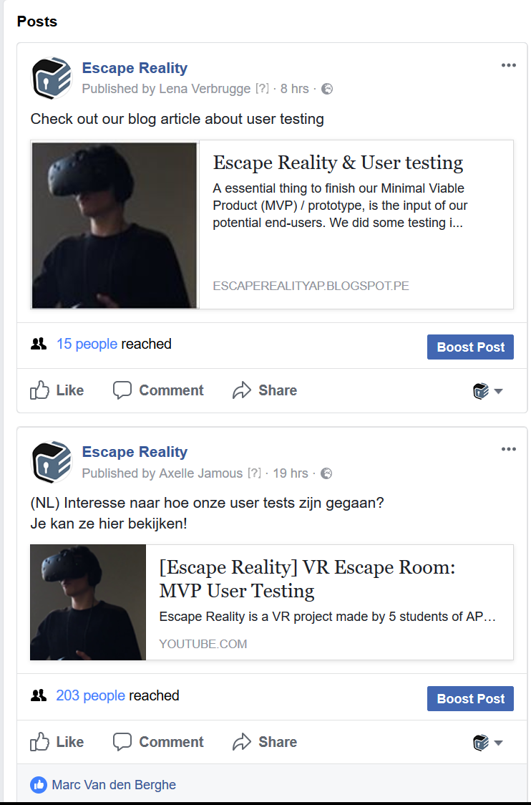Facebook pagina <https://www.facebook.com/EscapeVReality/>  
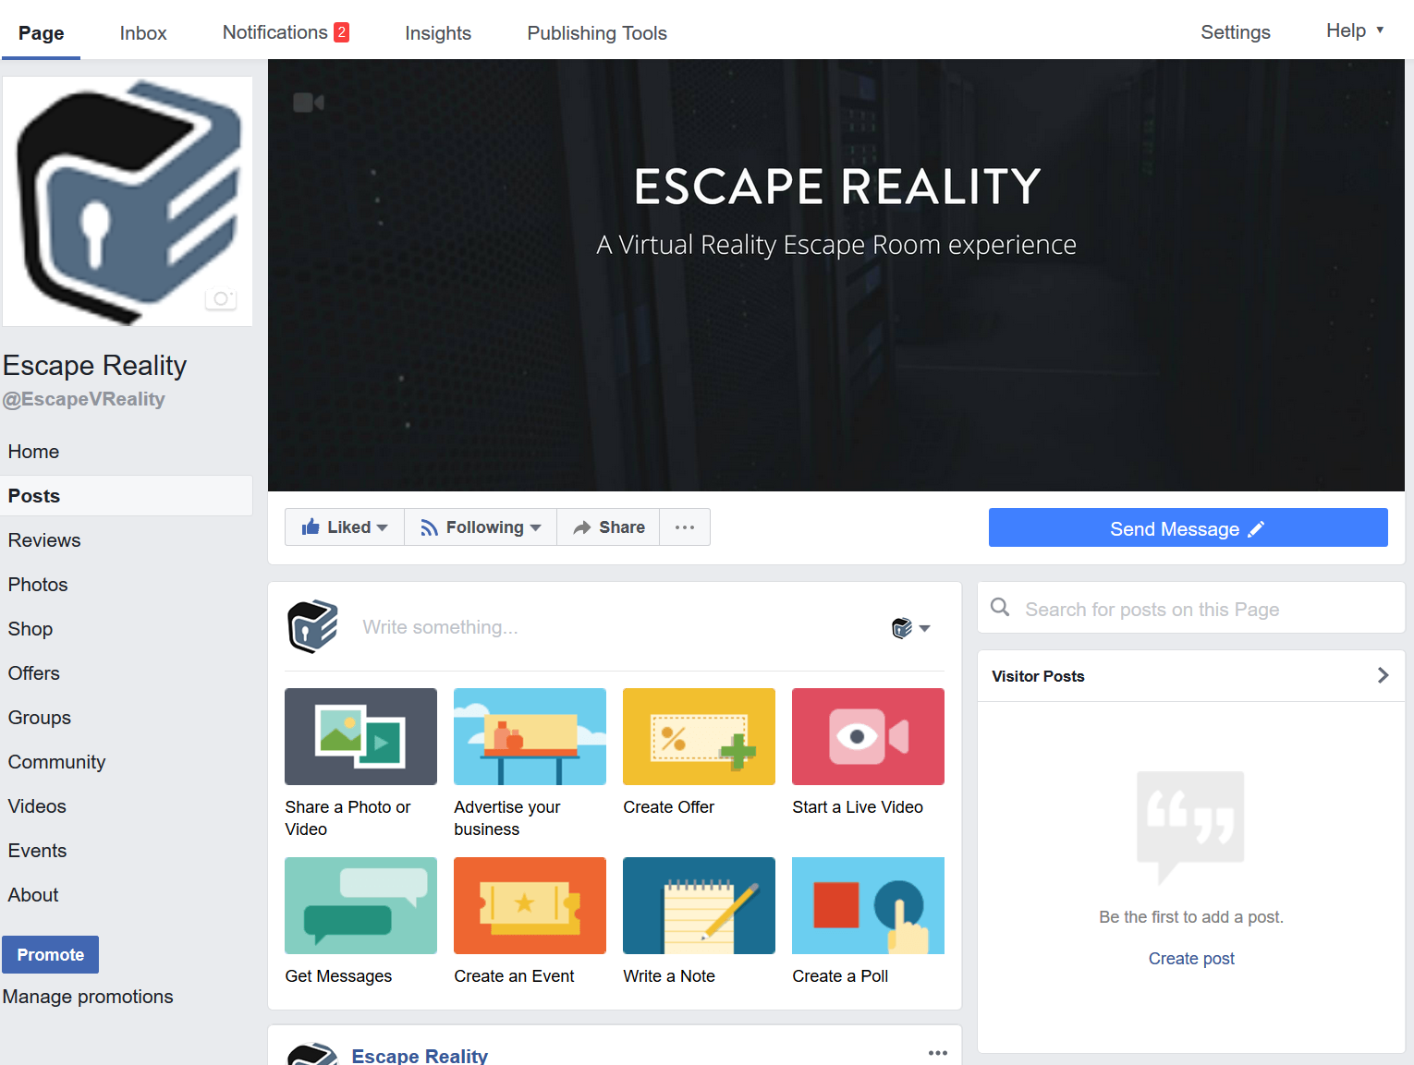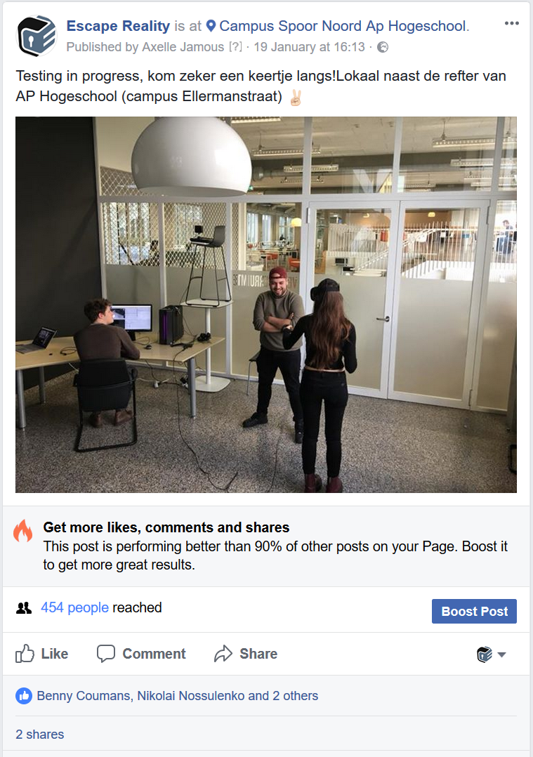

1. Evalueer je campagne  
   Websitegegevens Google Analytics

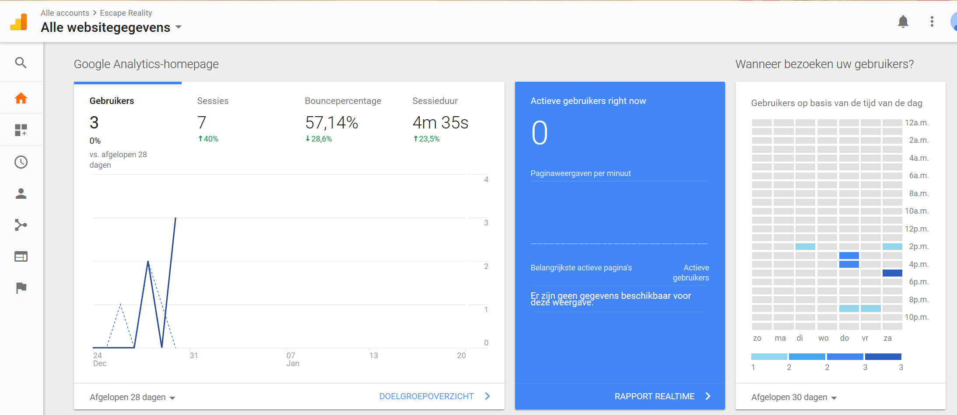

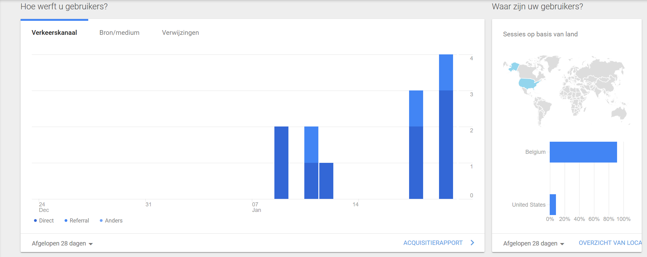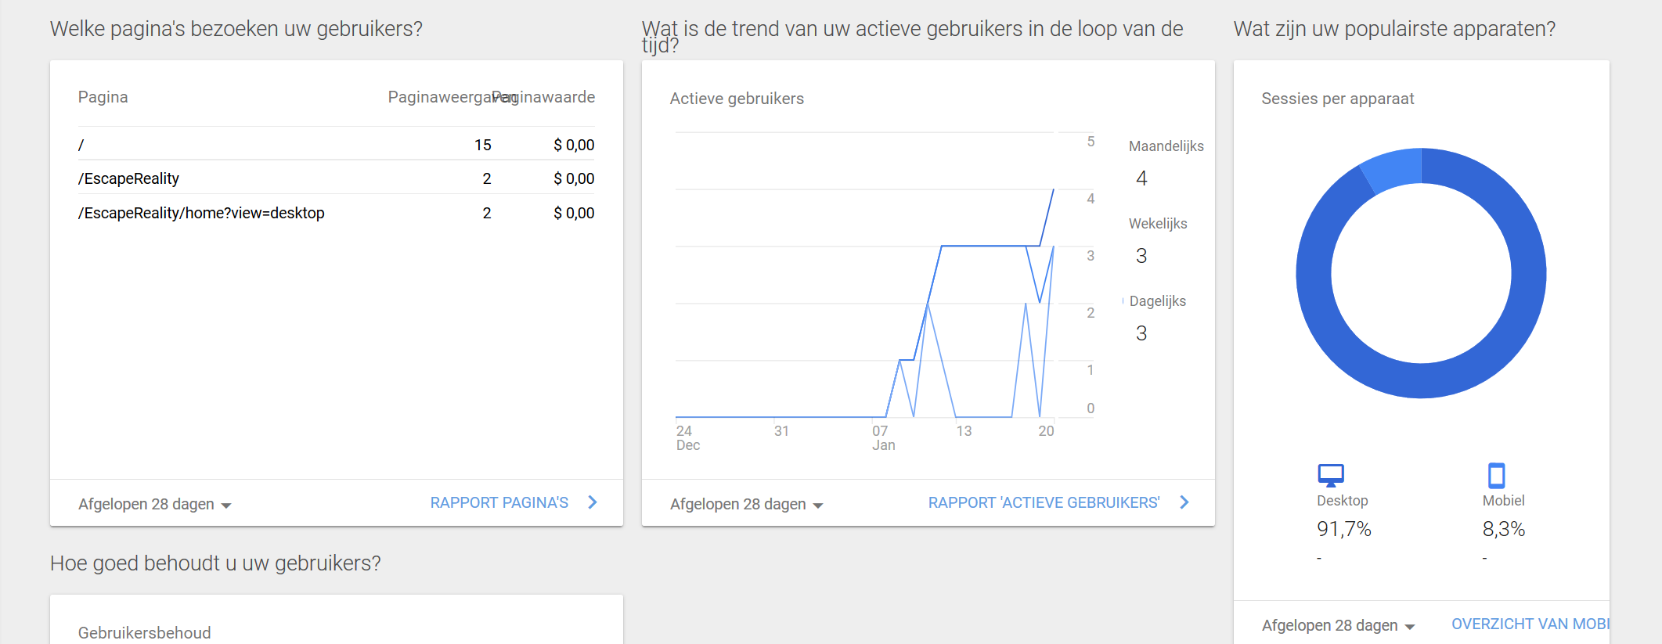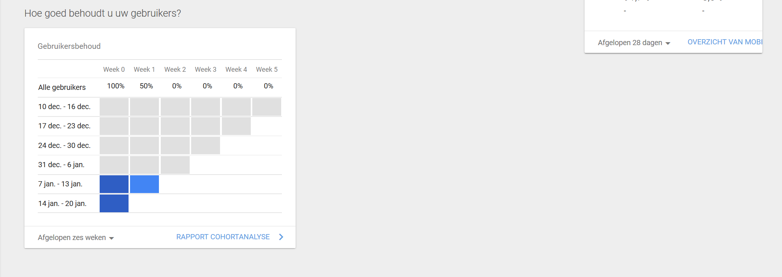

Statistieken blog

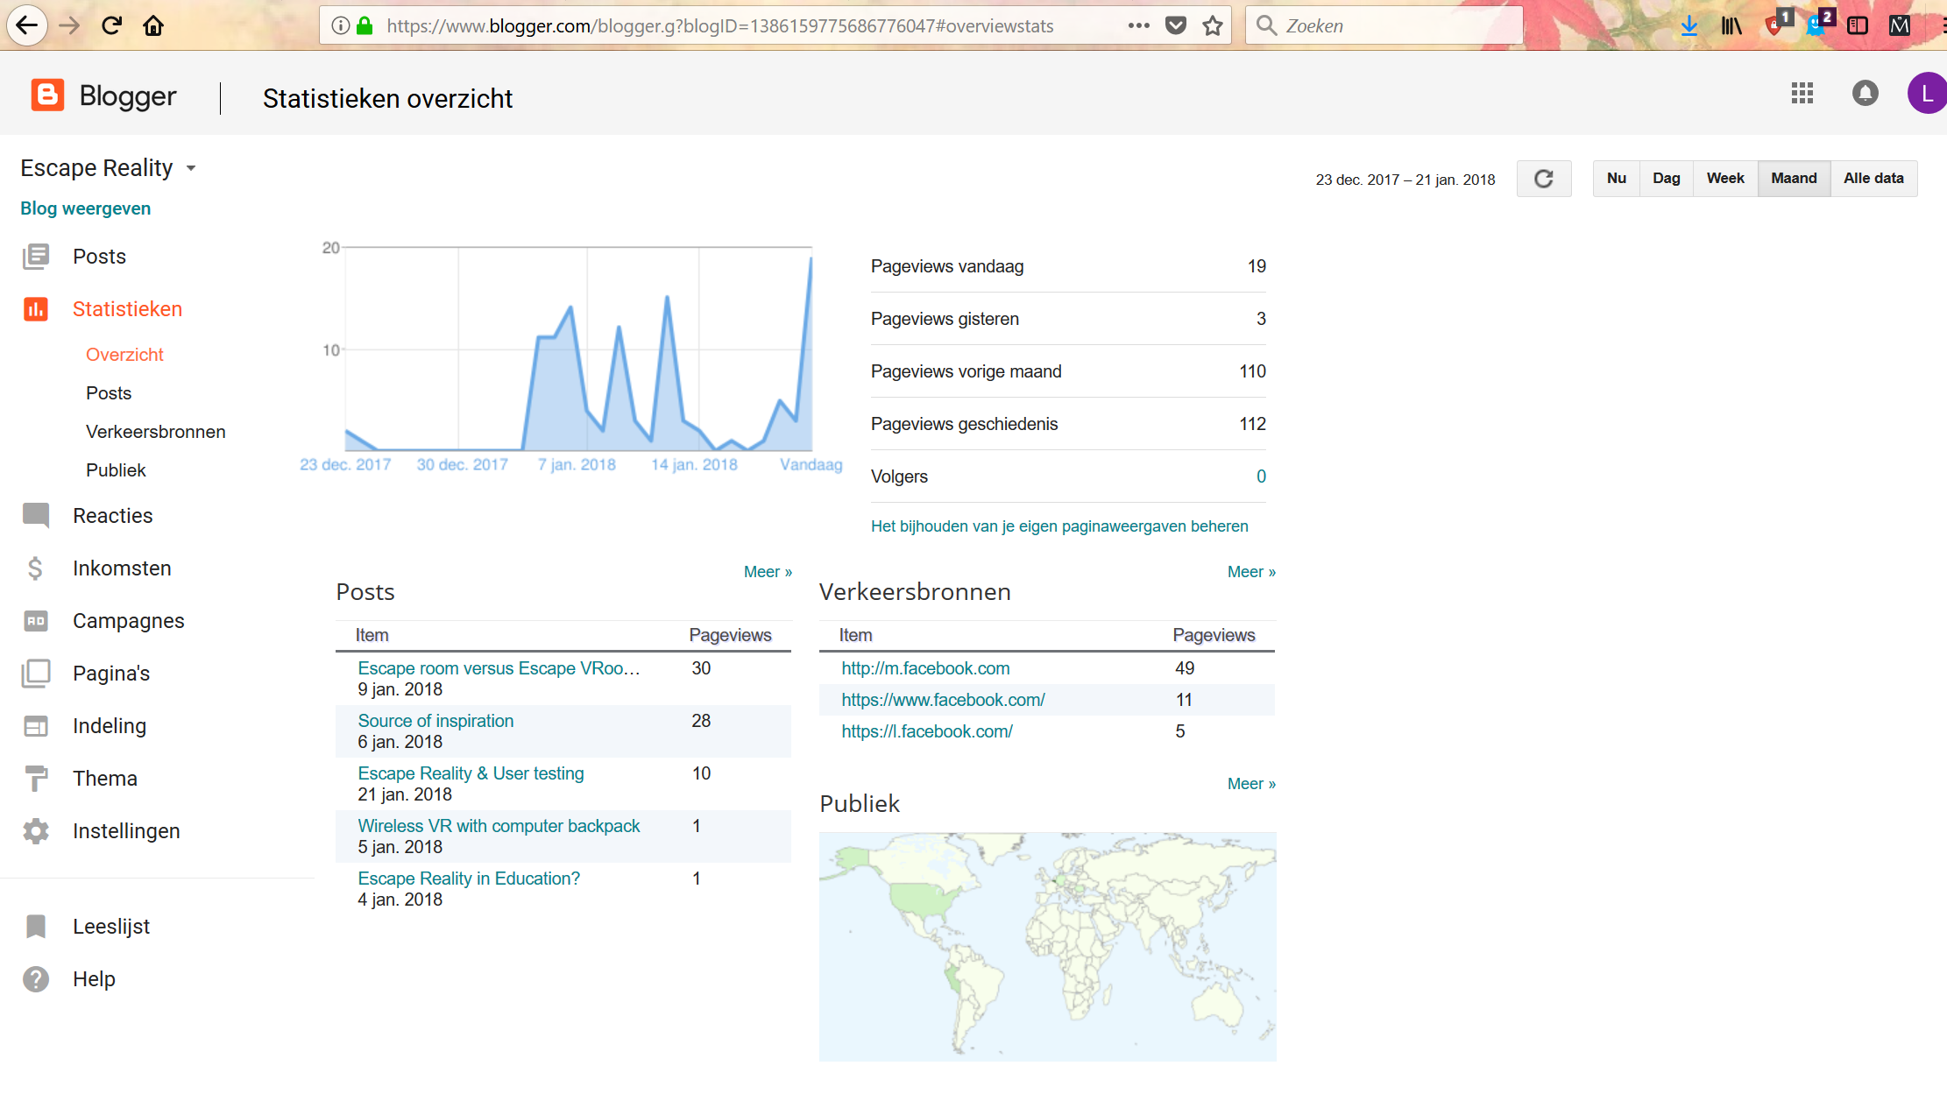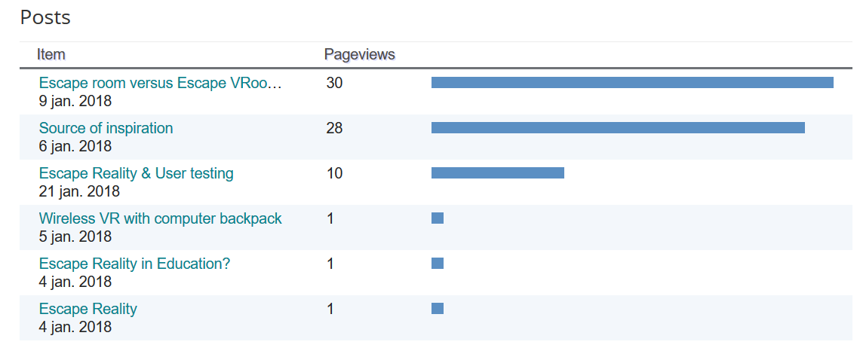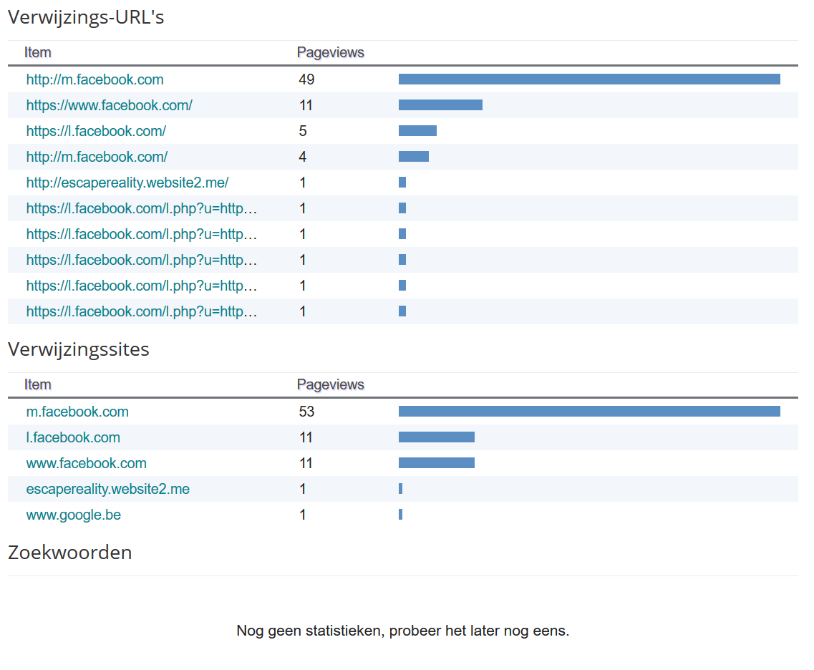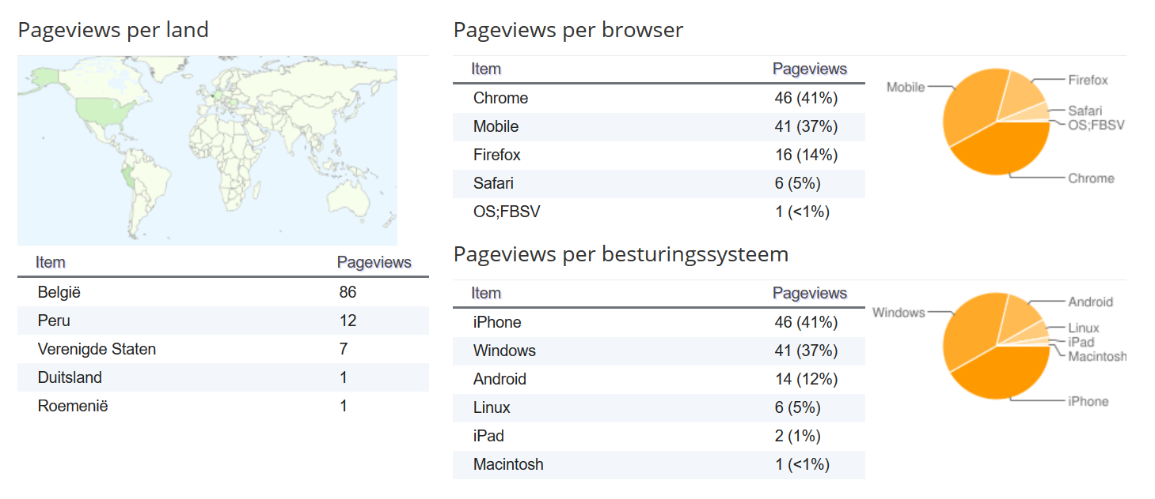

Statistieken Facebook-pagina

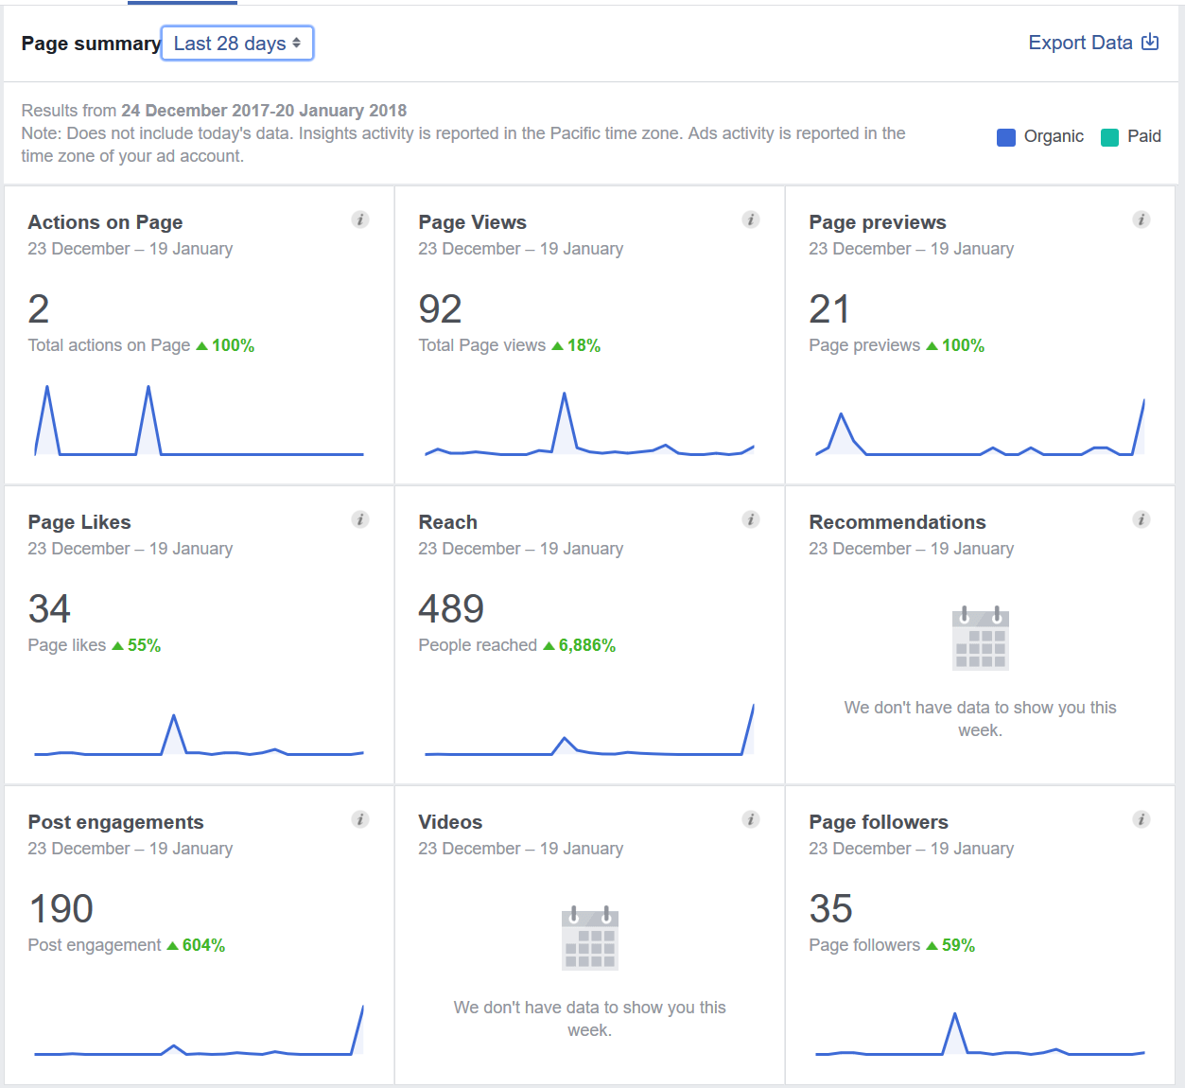

1. Conclusie

Het is heel moeilijk om content – marketing te doen zonder effectief (een klein beetje) geld hieraan uit te geven. We hebben geprobeerd om onze kanalen voldoende te delen en mensen uit te nodigen voor te liken, maar effectief engagement om te discussiëren was spijtig genoeg niet te vinden.

De SEO keywords dat we gebruiken zijn momenteel een grote trend, waardoor onze website verscholen zat achter een 50 tal pagina’s, dus de SEO keywords waren wel populair, maar dit zorgde ervoor dat onze website hopeloos verstopt zat.

Wat ook opviel was dat onze website niet echt voor bezoekers zorgde op onze andere kanalen, maar dat de ander kanalen er juist voor zorgde dat er naar de website werd gekeken. Dit was voor ons een zeer verrassend resultaat.